研究进展报告

工作起止日期：2026.05.24 提交日期：2026.05.31
- 摘要（总体进展情况）
本周聚焦现有航空泵类产品公开故障数据集的获取问题，重点关注西交陈雪峰团队XJTU-REF故障仿真数据集以及NASA公开数据集中的CMPASS2数据集的获取及内容分析整理。

- 本周既定的目标及完成情况
1、寻找、筛选可靠的泵类设备正常工况及故障数据集，部分完成
2、重点阅读基于专项技术展开的知识图谱相关研究文献，部分完成
3、综合近几周文献阅读及技术分析，绘制面向航空泵类设备故障管理的知识图谱构建技术路线图，并明确各环节技术选型依据及验证指标、验证数据集，部分完成
- 具体的研究进展
搜寻、筛选、验证不同来源的故障数据集
a.荷兰海军电动机泵数据集（NLN-EMP，Elsevier Data in Brief）
该数据集来自由感应电机通过变频驱动器驱动的两台离心泵，故障类型包括轴承缺陷、松脚、叶轮损坏、定子绕组短路、转子断条、软脚、不对中、不平衡、联轴器退化、气蚀、轴弯曲等20种故障，测量数据主要是振动信号 + 电机电流/电压信号。按照网络搜索结果来看，由于大多数故障在多种严重程度和电机转速下实施，标签近乎完美，非常适合机器学习算法开发。
b. XJTU-REF 液体火箭发动机故障仿真数据集
该数据集由西安交通大学陈雪峰团队面向全球学者公开发布，主要涉及开式循环液体火箭发动机数学建模及故障仿真数据，包括正常工况、涡轮泵故障、阀门故障、燃烧室故障、燃气发生器管路故障、阻塞、泄漏、泵效率下降等，其测量信号包括10种工况下的19个发动机信号，这是目前搜索到的航空泵类设备中唯一明确包含"涡轮泵故障"标签的公开数据集。
c. CMPASS2 涡扇发动机真实飞行条件下运行至失效数据集
该数据集提供了一个关于小型机队（9台状态各异发动机）在真实飞行条件下运行至失效轨迹的新现实数据集，以此用于生成该合成数据集的损伤传播模型。虽然同样是基于CMPASS系统模拟获取数据，但不同于08年发布的CMPASS数据集，二代数据集通过考虑商业喷气机上记录的真实飞行条件，使得数据集的保真程度更高。在下载界面描述中，该数据集主要用于RUL预测问题，其评估指标包括NASA评分函数及均方根误差RMSE。CMAPSS2 只有温度、压力、流量、转速四类传感器数据，没有对于涡轮泵来说最为重要的振动数据，因而不能直接支撑完整系统搭建，但其数据全面丰富，提供了完整的 “运行工况-传感器测量-健康参数-故障标签-剩余寿命”全链路标注数据，可以作为非常重要的辅助数据集和原型验证平台。

- 取得的成果
- XJTU-REF数据集可用于构建“故障模式-影响-征兆”三元组库，验证基于图神经网络的溯因推理算法
- 可将CMAPSS 中验证有效的涡轮部件“工况-征兆-故障”因果关系迁移到涡轮泵的涡轮部分，再补充泵、轴承、密封等特有部件的知识，构建完整的涡轮泵知识图谱

- 新增的文献目录及文献的价值
1、《XJTU-REF 液体火箭发动机故障仿真数据集解读》
2024 原琳 陈雪峰 振动工程学报
故障诊断于可重复使用运载器的重要性：提高可重复使用发动机的可靠性、整体安全性和可持续性。该团队通过对开式循环液体火箭发动机进行数学建模及故障仿真实验，获取实验数据集，共包含10种工况下19个发动机信号，涵盖正常工况、阀门故障、燃烧室故障、燃气发生器管路故障以及涡轮泵故障等。该模型中由燃气涡轮作为主涡轮为氧化剂泵及燃料泵提供轴动力，其功率和效率是三高工作条件下的关键参数，包括涡轮绝热速度：涡轮效率方程：涡轮出口温度：涡轮功率方程等。
该文以加入故障因子的方式模拟不同类型的发动机故障，每种故障进行三组仿真实验，每组实验中两路汽蚀管汽蚀系数设有偏差，以此模拟不同工况差异或不同机组间差异。该数据集中与泵相关的故障类型主要有：Rx1燃发器燃料泄漏；Op 氧化剂泵效率损失；Rp燃料泵效率损失；Tx1涡轮燃气泄漏。此外，19个传感器测点中关注前15项，因为后四项为燃烧室相关。该数据集使用氧化剂泵流量Q_o，燃料泵流量Q_f，氧化剂泵后压力P_o，燃料泵后压力P_f，涡轮转速n 等五个参数的偏差比来评定发动机在不同故障状态下的性能变化。
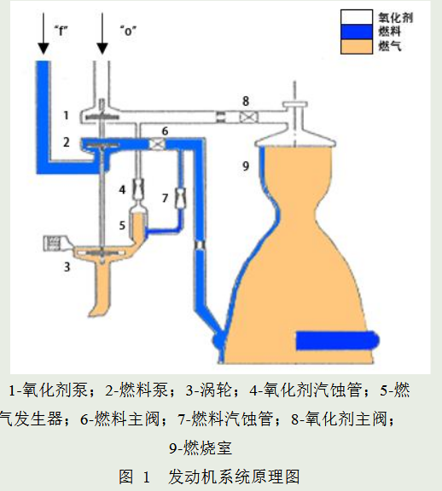
2、《CMPASS2 涡扇发动机真实飞行条件下运行至失效数据集》
2020 NASA Prognostics CoE
该数据集基于CMAPSS高保真动力学模型生成，提供了九台具有不同健康状况的涡扇发动机的模拟运行至失效的退化轨迹。
场景变量：飞行高度、飞行马赫数、节流器解析角度及风扇入口总温度T2.
N=6训练单元：2，5，10，16，18，20
M=3测试单元：11，14，15
两种失效模式：HPT 效率下降（2，5，10）、HPT+LPT 效率流量（其他单元）
虽然该数据集针对的是涡扇发动机，但其高低压涡轮退化模式、轴承热力学参数、转速-振动耦合特征与涡轮泵有高度可迁移性
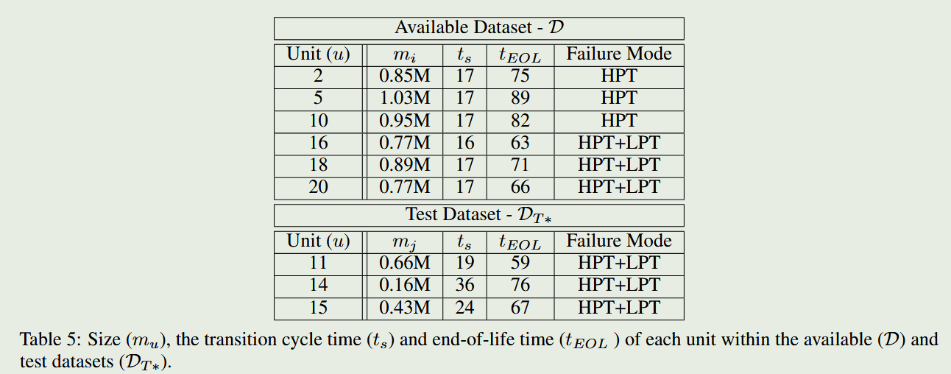

- 存在的问题
1、目前获取的数据集更多适用于故障预测模型的训练及验证，但关于知识图谱三元组抽取的数据集还须补充扩展
2、涡轮泵特有的故障模式在CMAPSS2中完全没有体现，如泵的气蚀、叶轮磨损、不平衡、轴承滚动体疲劳、保持架损坏、密封泄漏、轴弯曲、共振等
3、虽然航发涡轮与涡轮泵的工作原理都是利用高温高压燃气冲击叶轮高速旋转再利用动力轴传递动力与运动从而带动负载工作，且两者的主要故障模式高度重合，即叶片磨损、腐蚀、结垢导致的效率下降，间隙增大导致的流量变化，冷却系统故障导致的热疲劳等，但前者的工况远不如后者恶劣，转速及工作压力存在近数倍的差距，在这种情况下，前者的退化往往是渐进式的，但后者以突发性故障为主，退化速度更快。仅从工况恶劣程度来说，通用工业泵<航发涡轮<<火箭涡轮泵，退化速度也是非线性增长。

七、 下一周工作计划及目标
1、针对当前已下载数据集制订预处理工作安排
2、继续阅读基于专项技术展开的知识图谱相关研究文献
3、完成技术框架图绘制

